Pıcea Omorıka "Pendula"

Özellikleri

İğneleri diğer türdeşlerine benzer. Ancak daha dar yapısı ve daha fazla sarkan dalları vardır. Uzun bir sürede büyür ve ilk yıllarda çok ilgi ister ama sonunda olağanüstü yararlı ve dekoratif bir görüntüye ulaşır.

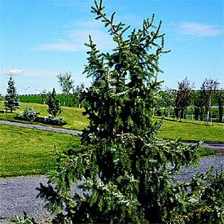
Yapraklı Ağaclar | YAPRAK  RENGİ | ÇİÇEK  RENGİ | MEYVE  (TOHUM)  RENGİ | SONBAHARDA  YAPRAK  RENGİ | çiçek açma dönemi | boy(max mt.) | çit için | bodur için | grup için | Davranış |  |  | Gelişme |  |  | Toprak |  | Işık İhtiyacı |  |  | İklim |  | Bölge |  |  |  | not
 |  |  |  |  |  |  |  |  |  | yayılıcı | dağınık | piramit form | yavaş | orta | hızlı | taze / havalanmış | kuru | güneş | gölge | yarı gölge | soğuk | ılıman | kıyı şeridi | alçak rakım | yüksek rakım | ova | not
Pıcea Omorıka "Pendula" | - | - | - | - | - | 20 | - | - | - | - | - | - | X | - | - | - | - | - | - | - | - | - | - | - | - | - | -


